辽事通防疫健康码使用手册
为有效防控疫情风险，我省在辽事通APP推出防疫健康码。它依托国家政务服务平台统一身份认证系统、统一电子证照系统，利用汇聚的权威数据资源，为群众提供疫情相关查询，并给出健康风险综合提示。防疫健康码是以真实数据为基础，由市民或者返工返岗人员通过自行网上申报，即可生成属于个人的二维码。整个流程无须手工填报和提交数据，大大减轻表单各渠道重复填写负担，防止接触式传播。
市民 填写健康、出行等信息后，资料经过系统自动审核将产生一个二维码，该二维码作为个人在本地区出入通行的一个电子凭证。
单位、社区、商场工作人员扫描所辖人员或进入人员的防疫健康码，根据健康风险提示，合理判断是否满足复工要求或放行条件。
辽事通APP下载流程
苹果手机进入AppStore，搜索“辽事通”直接进行下载。安卓用户可到以下应用商店下载：华为应用市场、小米应用商店、Vivo应用商店、OPPO应用商店，360手机助手、应用宝软件助手，直接搜索“辽事通”进行下载安装。用户也可以扫描下方二维码，点击进入安装，选择在浏览器中打开，然后点击下载。
登录辽事通并实名认证后，便可使用辽事通防疫健康码。
您还可以访问https://dwz.cn/kIKPvkwv，了解更多关于辽事通防疫健康码的相关信息。

个人生成防疫健康码流程

市民或者返工返岗人员通过辽事通APP生成“个人防疫健康码”；每日打卡填报健康信息，并通过辽事通系统生成的二维码查看本人的健康核查详情。
操作：进入辽事通后，点击“防疫健康码”浮窗，进入后点击“生成防疫健康码”进行本人健康信息填报并生成“防疫健康码”。
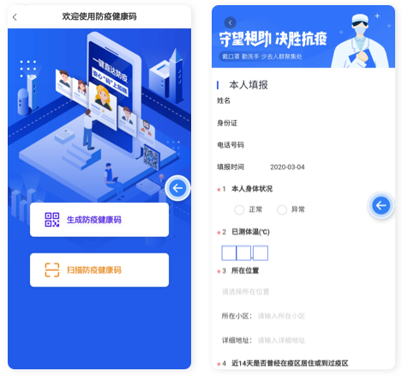
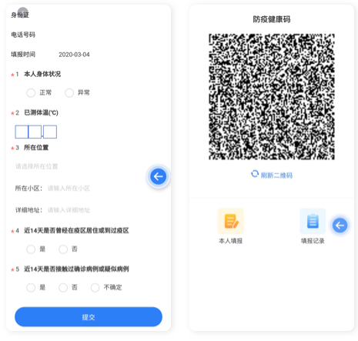

工作人员扫描防疫健康码流程

应用场景：政府机关及企、事业单位，居民住宅及社区出入口，商场及保障居民生活的经营类场所等人员流动密集场所可通过辽事通APP“扫描防疫健康码”功能扫描流动人员“个人防疫健康码”识别个人健康状况，根据应用场所具体要求进行下一步防控管制工作。
操作：点击“防疫健康码”浮窗，进入后点击“扫描防疫健康码”，可扫描查看防疫健康信息详情。
